пользовательская Инструкция AutoAudit

Работа с функционалом Issue Track

Содержание
1. Вход в систему 4
2. Согласование плана мероприятий 5
3. Делегирование плана мероприятий 6
4. Отчет о выполнении плана мероприятий 6

Глоссарий
Термин | Определение
УВА | Управление внутреннего аудита
Auto Audit | Система управления аудитами УВА.
Issue Track | Веб-интерфейс системы Auto Audit для просмотра и мониторинга наблюдений, планов мероприятий совместно с бизнес-пользователями.
План мероприятия | Сущность, направленная на устранения замечаний по наблюдениям, полученным в результате проведенного аудита.

- Вход в систему
По результатам внутренних аудитов УВА в системе AutoAudit создаются наблюдения, рекомендации и планы мероприятий. Ответственный Исполнитель и Руководитель исполнителя (если требуется) получают e-mail с уведомлением о создании плана мероприятий и необходимости заполнить формулировку плана мероприятий или согласовать предложенную формулировку:
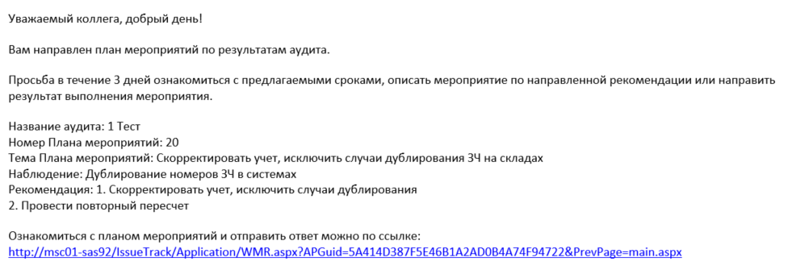
При первом переходе по ссылке из письма потребуется авторизация пользователя. Имя пользователя заполняется автоматически, пароль – пароль от входа в УЗ на Вашем ПК.
Автоматически система предлагает анлийский язык, в поле «Язык» его можно поменять на русский, после чего «Войти» в форму.
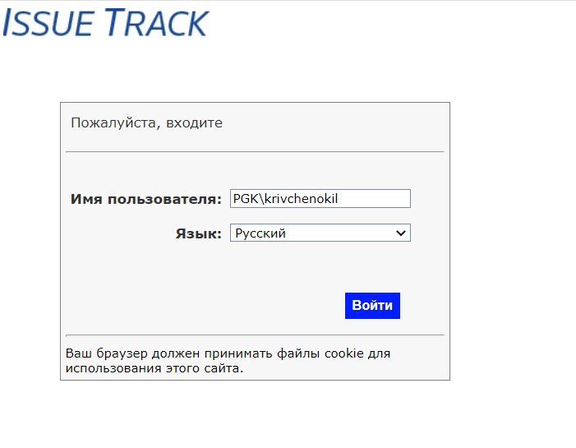
Форма состоит из 3-х блоков:
- Информация о Наблюдениях и Плане Мероприятий
- Информация о владельце
- Вложения
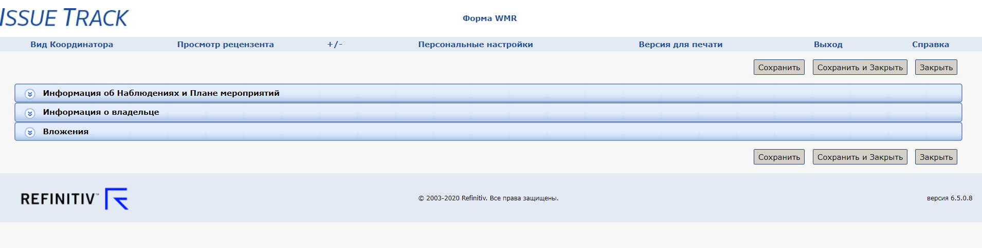

Согласование плана мероприятий

Первый блок «Информация о Наблюдениях и Плане Мероприятий» содержит данные о выявленном Наблюдении и предложенном аудитором мероприятии по устранению недостатка.
Для согласования мероприятия необходимо:
- В поле «Ответ руководства/ План мероприятий» внести комментарии по изменению формулировки/согласованию текущей.
- В поле «Пересмотренная дата завершения» можно предложить изменить сроки выполнения мероприятия.
- После выполнения этих действий необходимо поставить галочку «Ответ руководства готов» и сохранить свой ответ.

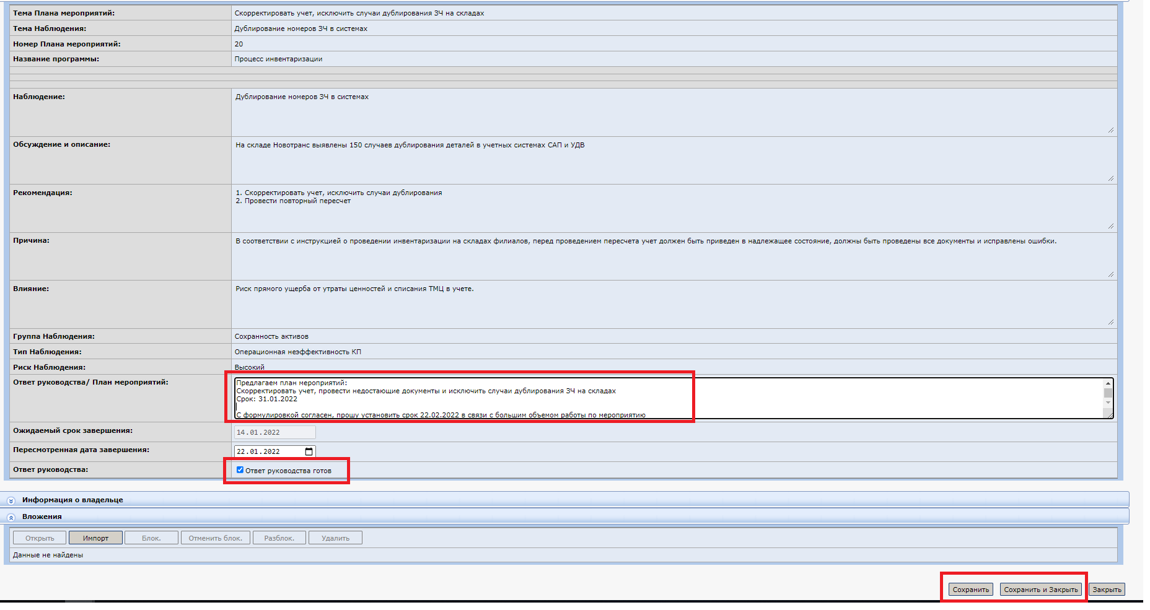
При успешном заполнении, план мероприятий будет отправлен аудитору на рассмотрение и исчезнет из списка доступных планов мероприятий на вкладке «Вид Координатора». Если других планов мероприятий нет, список будет отображаться пустым:

Данные действия требуются от исполнителя плана мероприятий (согласно положению об УВА, ответы на информационные запросы должны направляться в 3-дневный срок). Для руководителя исполнителя информация может быть направлена справочно для контроля.

Делегирование плана мероприятий
При условии, что выполнением плана мероприятий будет заниматься кто-то из Ваших подчиненных, существует возможность делегировать выполнение плана мероприятий.
Для этого в блоке «Информация о владельце» в поле «Переназначить (имя пользователя)» необходимо ввести нового ответственного за выполнение плана мероприятий и сохранить изменения.
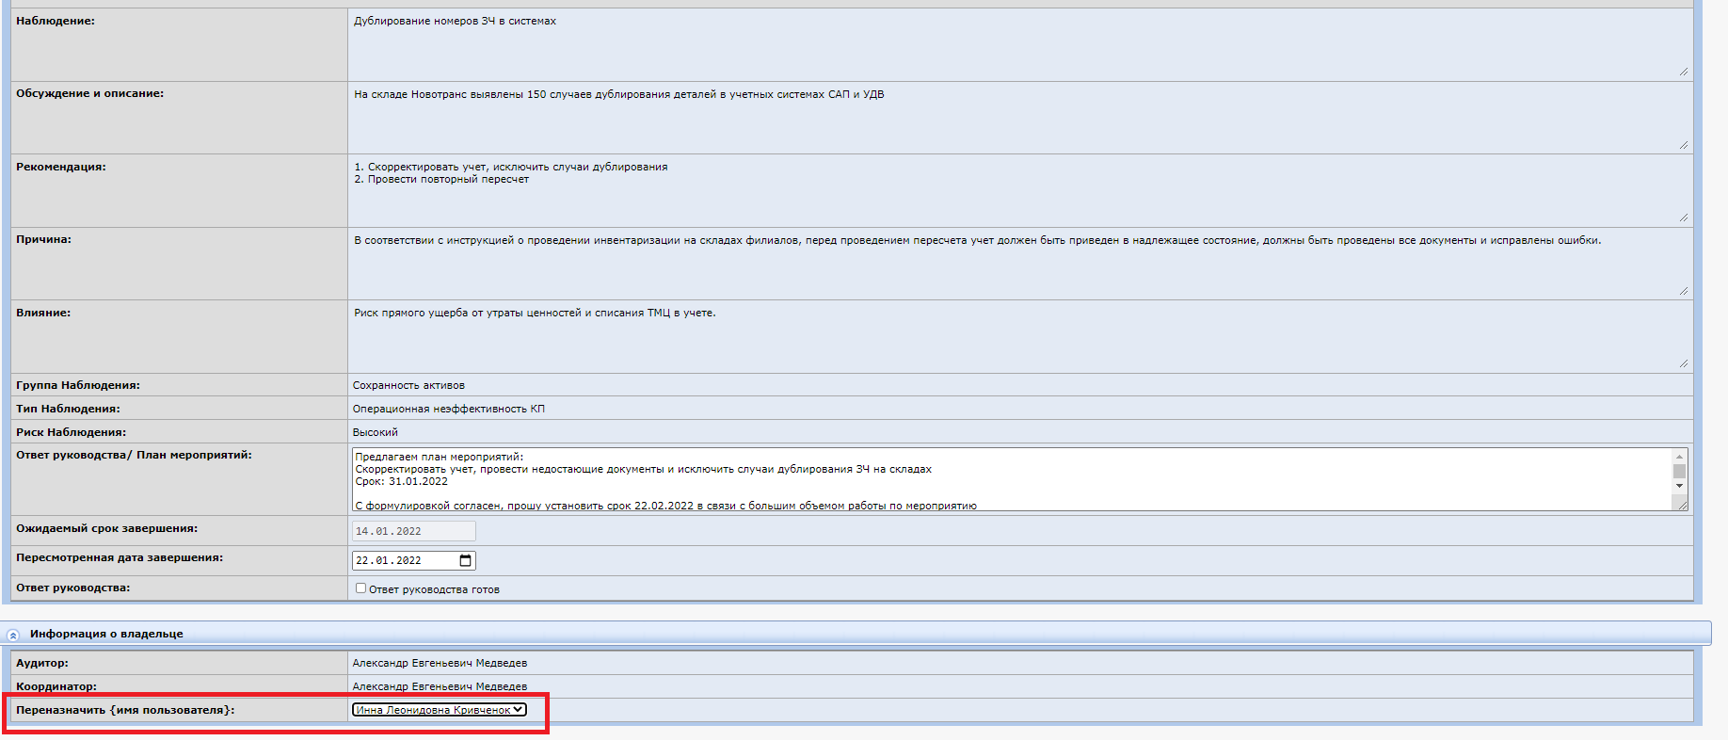

Отчет о выполнении плана мероприятий
При приближении ожидаемой даты выполнения мероприятия на e-mail будет направлено напоминание о необходимости приложить свидетельства выполнения мероприятия. Пример сообщения:
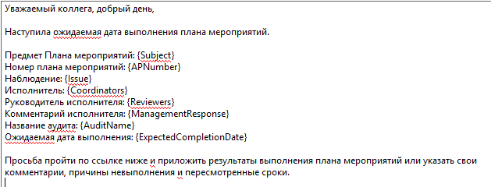
После выполнения плана мероприятий необходимо в блок «Вложение» приложить результаты в виде текста, ссылки или файлов вложений:
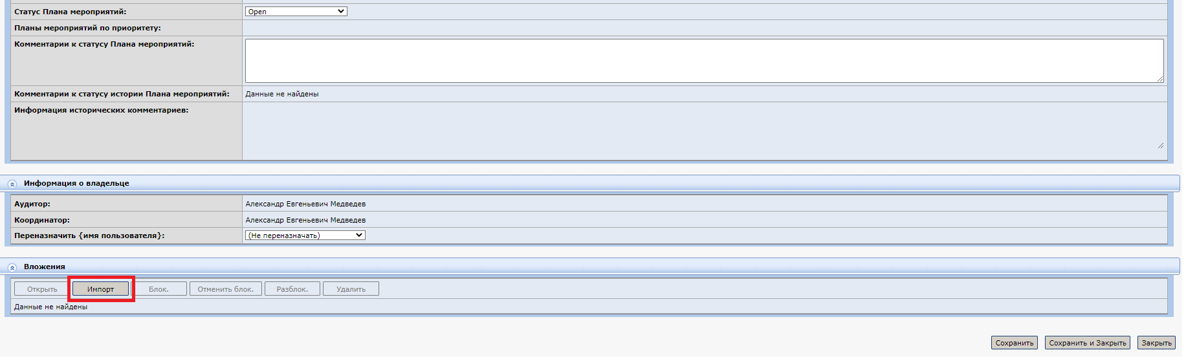
Далее в блоке «Информация о Наблюдениях и Плане мероприятий» требуется изменить статус мероприятия на выполненный и сохранить его:
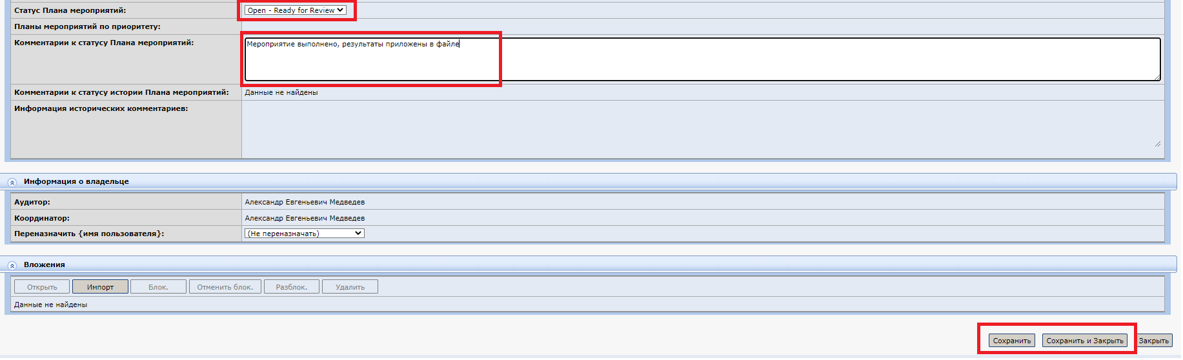
После изменения статуса мероприятия и отправки его на проверку, мероприятие исчезает из списка и направляется аудитору, который закроет его или вернет со своими комментариями.

